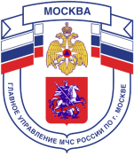

Главное управление МЧС России по г. Москве
Управление по Троицкому и Новомосковскому АО
117574, г. Москва, ул. Голубинская, д. 6А, тел.+7(495)421-41-56,
email: mchs.nitao@mail.ru
_____________________________________________________________________________
Чтобы печи не стали причиной пожаров.
Как только температура за окном понижается, сразу же возрастает количество бытовых пожаров, причинами которых, в большинстве своем, становятся несоблюдение правил пожарной безопасности при использовании обогревательных приборов и печей. Сотрудники Управления МЧС по ТиНАО Главного управления МЧС России по г. Москве просят жителей быть особенно внимательными при эксплуатации печей и оборудования в данный период времени.
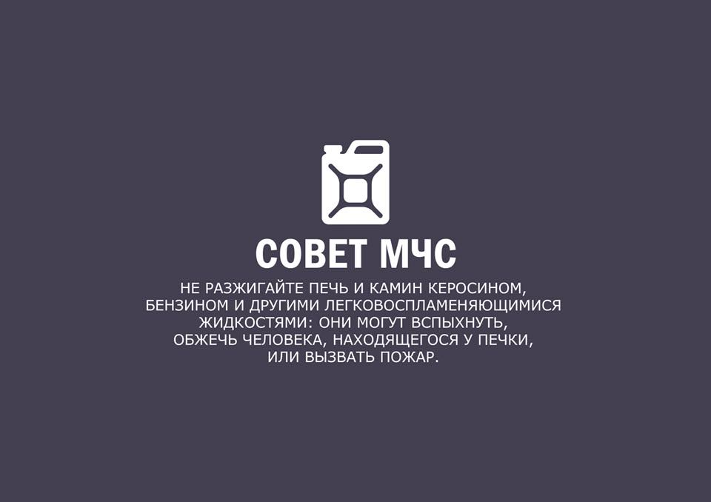

1 региональный отдел надзорной деятельности и профилактической работы 108814, г. Москва, поселение Сосенское, поселок Газопровод, д. 15,
телефон: 8(495)817-60-74, E-mail: tinao1@gpn.moscow.

2 региональный отдел надзорной деятельности и профилактической работы 108841, г. Москва, г.о. Троицк, ул. пл. Верещагина д. 1 тел.8(495)840-99-70, E-mail: tinao2@gpn.moscow
Телефон пожарных и спасателей – «101»
Единый телефон доверия ГУ МЧС России по г. Москве: +7(495) 637-22-22
mchs.qov.ru – официальный интернет сайт МЧС России

